Elva Vallavalitsuse 12.10.2021 korralduse
Lisa 1

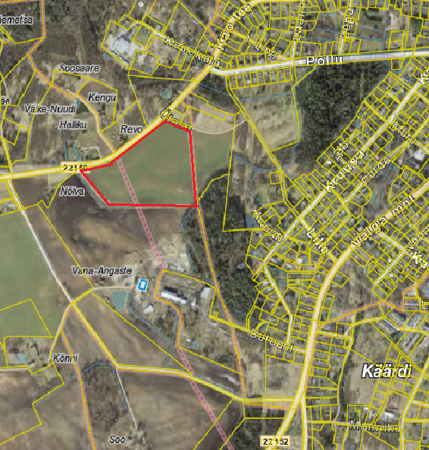

Detailplaneeringuala asukohaskeem ---

